Nome: ___________________________________________________________________________

Data: ____________________________________________________________________________

- Lê e copia.

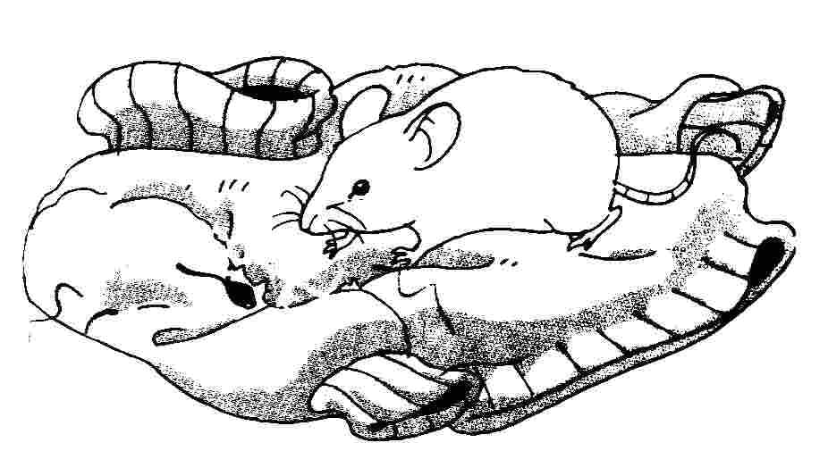

O rato rói a roupa do rei.

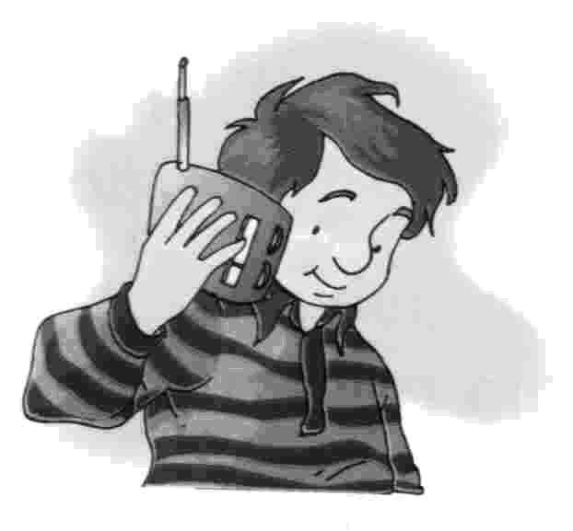

O Rui põe o rádio ao ouvido e ouve o relato.

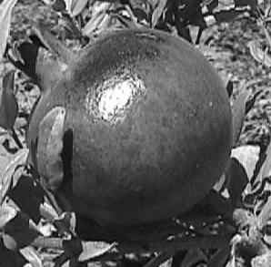

A Rita come a romã toda.

- Ordenar as palavras para formar frases.

Rui O remédio tomou o todo

avô o viu Rui rio no O

- Copia as palavras do quadro junto do respectivo desenho. Inventa algumas frases.
rádio romã rato roupa roda rede remédio rei remo rola



   



